„denkmal aktiv“-Projekt der Universität in Koblenz im Ahrtal

Das Auftakttreffen zum „denkmal aktiv“-Projekt „Schädliche Umwelteinflüsse auf das Kulturerbe anschaulich im Schulunterricht vermitteln" fand am Montag,10. Oktober 2022, in Ahrweiler statt. In dem Projekt wird in Zusammenarbeit des Are-Gymnasiums mit dem Schülerlabor Chemie der Universität in Koblenz über ein Schuljahr hinweg den Jugendlichen anschaulich vermittelt, wie Denkmalerhalt in der Heimatregion konkret funktioniert und welche naturwissenschaftlichen Methoden dabei angewandt werden können. Der Leistungskurs Chemie der Klasse 12 wird im Rahmen seines Projektes unter Leitung der Lehrerin Maria Reiner im Verlauf des aktuellen Schuljahrs die Auswirkungen der Flutkatastrophe des Sommers 2021 auf verschiedene Putz- und Mörtelproben von zwei historischen Bauwerken im Ahrtal untersuchen. Darüber hinaus können die SchülerInnen des Are-Gymnasiums dem mobilen Fluthilfe-Team der Jugendbauhütten in der Deutschen Stiftung Denkmalschutz bei ihrer praktischen Wiederaufbauarbeit im Ahrtal über die Schulter schauen. Sie werden dabei zu Zeugen des Fortschritts der Wiederaufbaumaßnahmen im von der Flut noch immer stark gezeichneten Ahrtal. Unterstützung kommt neben dem Fluthilfe-Team der Jugendbauhütten in der Deutschen Stiftung Denkmalschutz auch von der Unteren Denkmalbehörde des Landkreises Ahrweiler.

Beim gestrigen Auftakttreffen übergab Nelli Wotzke vom Fluthilfe-Team der Jugendbauhütten den am Projekt beteiligten erste Materialproben von den gesammelten Putzen. Sie erklärte darüber hinaus Maria Reiner, Susanne Braun und Prof. Dr. Wolfgang Imhof von der Universität in Koblenz vor Ort, welche Auswirkungen das Wasser auf Bausubstanz hatte und wie aktuell die historischen Fachen durch Lehmziegel erneuert werden.

Das Schülerlabor Chemie der Universität in Koblenz ist fester Partner im Förderschwerpunkt zu Umweltschädigungen an Denkmalen. Es bietet darüber hinaus Schulen der umliegenden Regionen, die Möglichkeit thematische Experimentiertage in den Laboren der Universität Koblenz an und begleitet sie bei ihrer Projektarbeit.

Die Projektarbeit wird im Rahmen „denkmal aktiv – Kulturerbe macht Schule“, das Schulprogramm der Deutschen Stiftung Denkmalschutz (DSD) gefördert, den die Deutsche Bundesstiftung Umwelt unterstützt.

Weitere Infos zum Schulprojekt des Are-Gymnasiums finden Sie unter:   
<https://denkmal-aktiv.de/schulprojekt/are-gymnasium-flutschaeden-im-ahrtal/>

Bild:

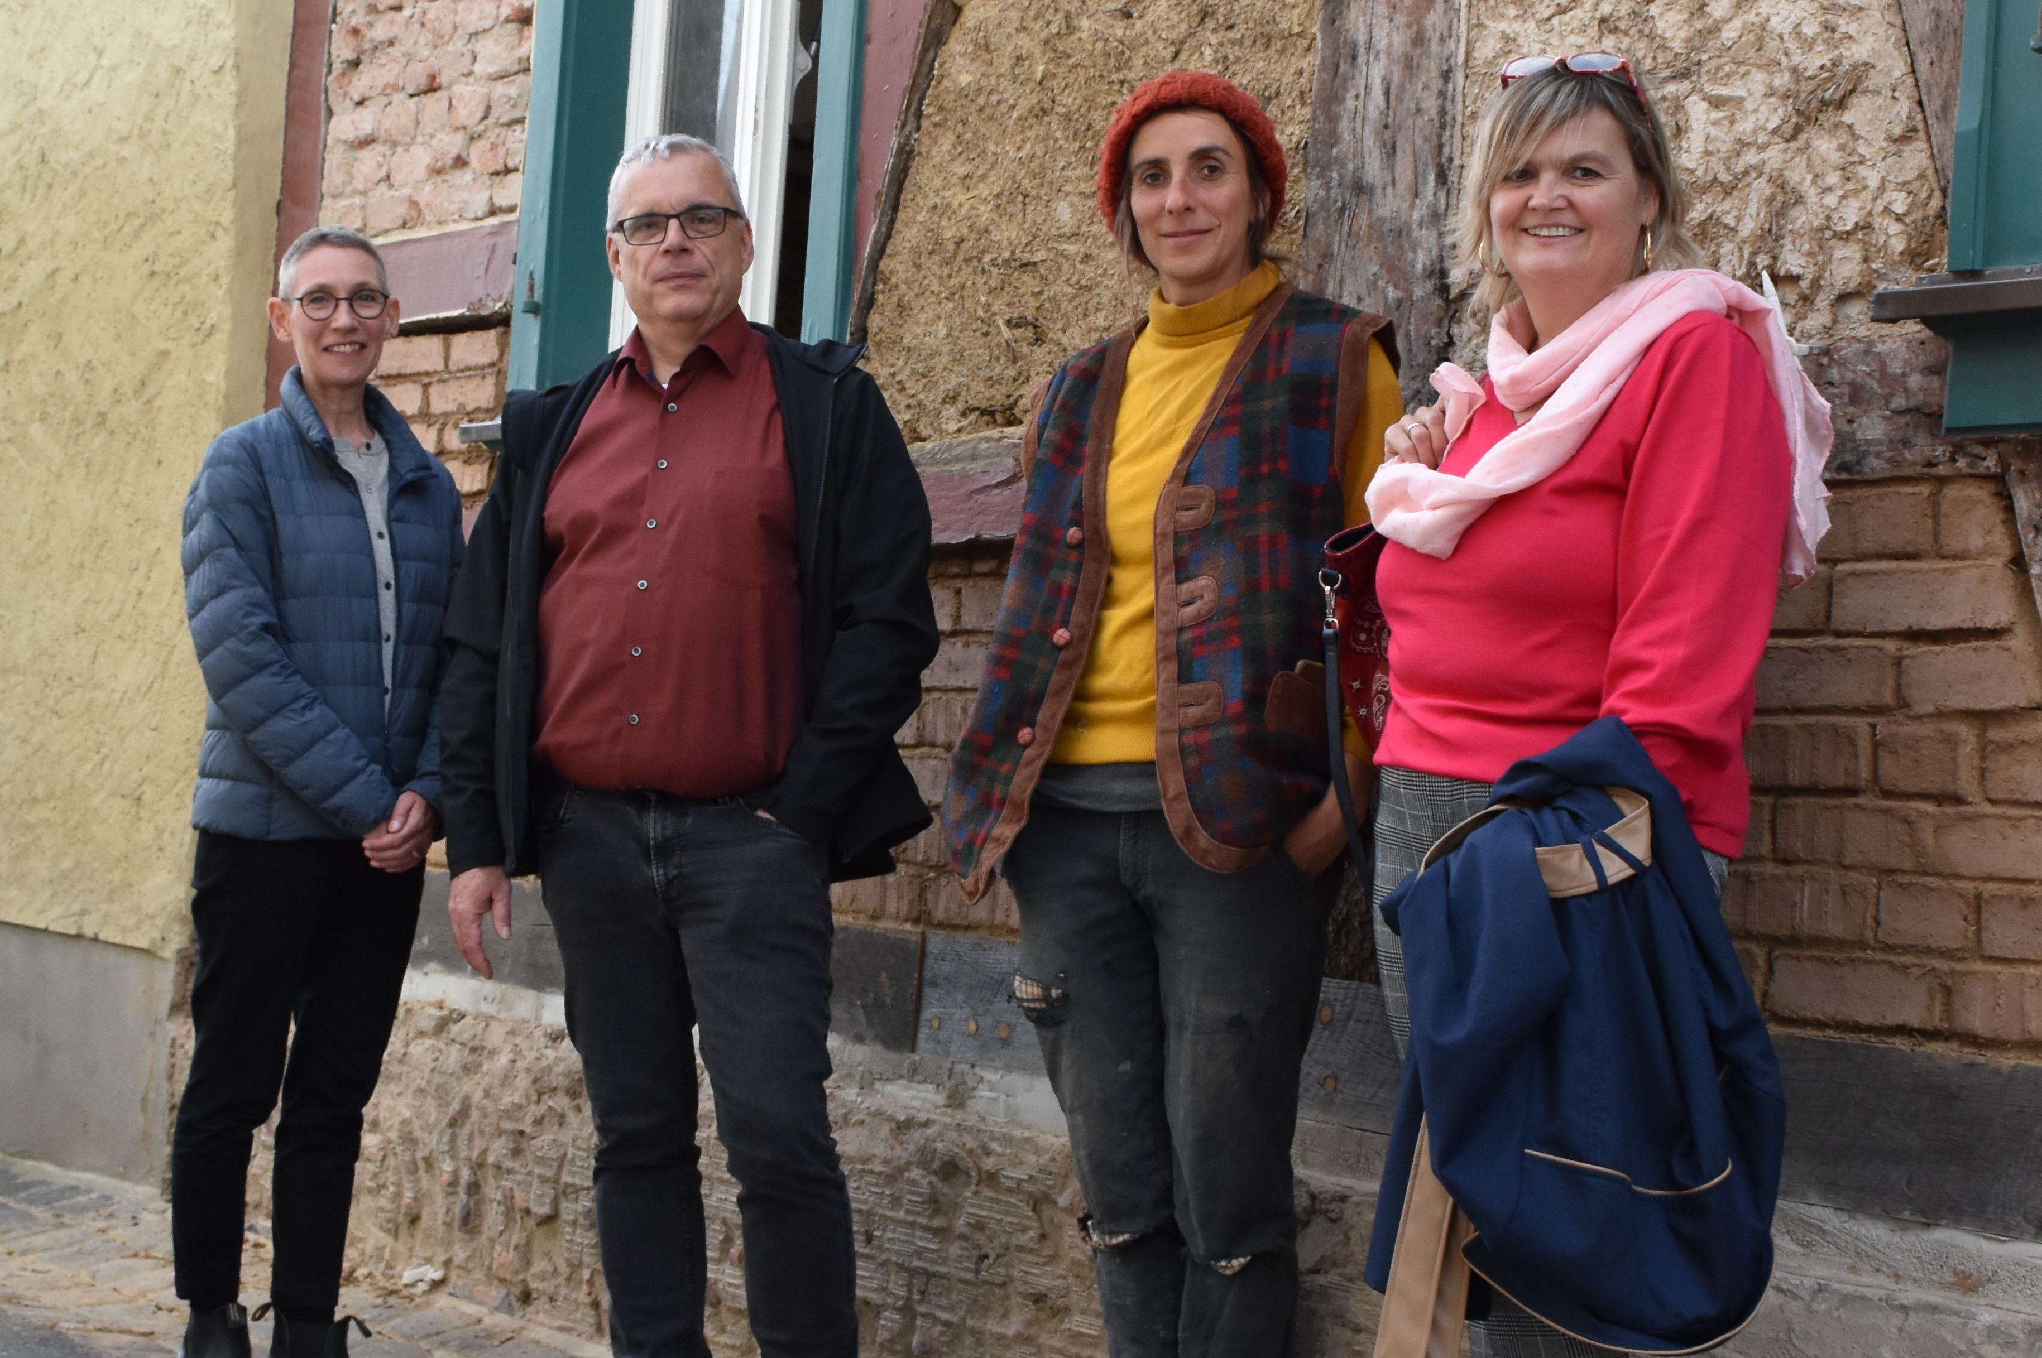

Von links nach rechts: Susanne Braun, Wolfgang Imhof, Nelli Wotzke, Maria Reiner